PROFESORA SONA OETTINGER
5TO AÑO 4TA DIVISION
MATEMÁTICA
ACTIVIDAD 6
FUNCION EXPONENCIAL
La función exponencial es aquella de la forma forma y . El número se denomina base.

Gráficas de funciones exponenciales
Estudiemos el comportamiento de la función exponencial de acuerdo a su base
Construimos una tabla de valores para
-3 | 1/8
-2 | 1/4
-1 | 1/2
0 | 1
1 | 2
2 | 4
3 | 8

Trazamos la gráfica

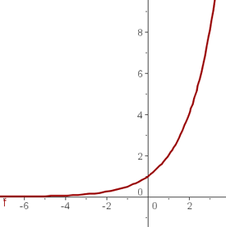
Ahora construimos una tabla de valores para 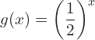
-3 | 8
-2 | 4
-1 | 2
0 | 1
1 | 1/2
2 | 1/4
3 | 1/8

Trazamos la gráfica

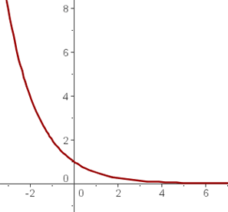

Observamos que la primera función es estrictamente creciente, mientras que la segunda es estrictamente decreciente; además ambas son simétricas respecto al eje

